Computisteria
interesse e sconto

interesse
interesse : |  | compenso per la cessione in uso del capitale  nb : C₀ in t₀ (noto) e C_{x} in t_{x} (incognito) sono finanziariamente equivalenti anche se C₀<C_{x}
interesse semplice : |  | legge in cui l’interesse viene attribuito nel momento in cui si concede il prestito
interesse composto : |  | legge in cui l’interesse si capitalizza man mano e compone il capitale per un nuovo interesse
montante d’interesse : |  | C_{t}=C₀+I, con C₀ capitale noto e I interesse
problema d’interesse |  | - l’interesse è espresso con : i saggio unitario, r saggio percentuale  - il tempo è espresso con : t se in anni, m se in mesi, g se in giorni (nb : t=m/12=g/365)  - nel conteggio dei giorni si esclude il giorno iniziale e si include quello finale  - se l’anno è bisestile, ovviamente t=g/366  - se l’anno considerato è quello commerciale, t=g/360 (perché i mesi hanno tutti 30 giorni)
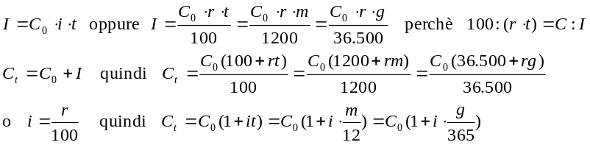
sconto
sconto : |  | compenso per la cessione in uso del capitale (come per l’interesse)
nb : |  | - sorge un’operazione di sconto quando nella cessione in uso di un capitale viene stabilito innanzitutto il capitale da restituire C_{t}, ed in funzione di esso il capitale da cedere C₀, che può essere attuale o futuro (v.), e risulta inferiore al capitale da restituite dello sconto
 | sconto | tipo |  | guardo al … | compenso annuale per ogni lira di … | unitario |  | percentuale
⇨ | commerciale S_{c} | esplicito |  | valore futuro | capitale da restituire C_{t} (valore nominale) | d |  | s
⇨ | teorico o razionale S_{r} | implicito |  | valore attuale | capitale prestato C₀ (valore attuale) | i |  | r
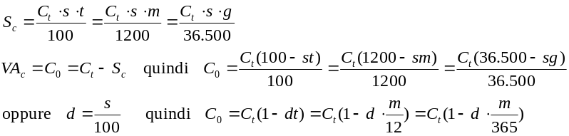problema di sconto commerciale
problema di sconto teorico o razionale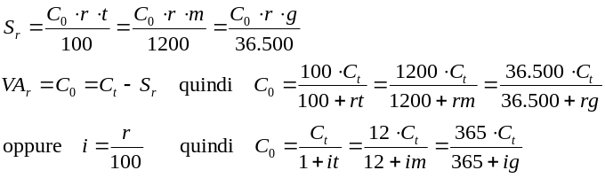
- interessi e sconti sono compensi percepiti sempre posticipatamente
- se presto 100 per avere 5 subito e 100 tra un anno, in effetti presto 95 per ottenere 100 tra un anno (95+5 di interesse)
- non esistono operazioni di prestito monetario con interesse anticipato, poiché esse sono in realtà operazioni di sconto, essendo fissato prima il capitale da restituire C_{t} (100) e sulla base di esso si determina quello da prestare C₀ (95)

metodo dei divisori contabili
se : | - si usa l’anno commerciale (360 giorni)  - il tempo è espresso in giorni  - il tasso d’interesse r è 0.25/0.50/0.75/1/2/3/4/5/6/8/9/10 %
metodo parti aliquote
cioè :

